PROPOSAL RANCANGAN AGEN CERDAS

FINRA — FINANCIAL INTELLIGENT ASSISTANT FOR DAILY ANALYTICS
Agen Cerdas Asisten Keuangan Pribadi Harian Berbasis LLM, NLP Parsing, dan Analisis Transaksi
Disusun oleh:
Nama | NPM
Jidan Asyura Hartana | 202410715146
Yusuf Sanjaya | 202410715162
Dosen Pengampu: Dr. Herlawati, S.Si., M.M., M.Kom

PROGRAM STUDI INFORMATIKA FAKULTAS ILMU KOMPUTER UNIVERSITAS BHAYANGKARA JAKARTA RAYA 2026

Daftar Perubahan (Versi)
Vers Tanggal Perubahan i
1.0 | 30 September  2026 | Rancangan awal FINRA mencakup kebutuhan fungsional dan nonfungsional, arsitektur agen, analisis data transaksi, serta skenario pengujian.
1.1 | 22 Oktober 2026 | Isi proposal diselaraskan dengan konteks FINRA, data penyusun, dan lingkungan implementasi yang digunakan.
2.0 | 27 Oktober 2026 | Penyempurnaan konten: bahasa diperjelas, manfaat dan komponen diselaraskan dengan FINRA, daftar pustaka ditambahkan, serta lampiran diperbarui.

Daftar Isi

Daftar Perubahan (Versi) 1
Daftar Isi 2
Kata Pengantar 5
1. Pendahuluan 6
1.1 Latar Belakang dan Konteks (5W + 1H) 6
1.2 Permasalahan 7
1.3 Tujuan 7
1.4 Ruang Lingkup 7
1.5 Manfaat 8
1.6 Dasar Penelitian Terdahulu 8
1.7 Hipotesis/Rancangan Solusi 9
2. Persyaratan Fungsional 9
2.1 Use Case Utama 10
2.2 Aturan Bisnis Agen 11
3. Persyaratan Non-Fungsional 12
3.1 Keamanan dan Tata Kelola 13
4. Desain Arsitektur 15
4.1 Arsitektur Sistem 15
4.2 Arsitektur Modul 15
4.3 Alur Data dan Loop Penalaran 16
4.4 Infrastruktur Deployment 16
5. Desain Terperinci 17
5.1 Diagram Kelas Konseptual 17
5.2 Diagram Urutan – Pencatatan Transaksi & Analisis 17
5.3 Desain Data (Skema Basis Data) 17
5.4 Pipeline Pengolahan Data Finansial & Dataset 18
5.5 Algoritma Agent FINR 18
5.6 Pseudocode Perencanaan Agen 20
5.7 Desain Prompt dan Guardrail 21
5.8 Desain API 21
6. Komponen, Proses dan Penanganan Situasi Agent FINRA 22
6.1 Komponen Utama Agent 22
6.2 Proses Kerja Agen 22
6.3 Situasi Agen dan Penanganannya 23
6.4 Rencana Pengujian 24
6.5 Tahapan Implementasi 24
6.6 Risiko dan Mitigasi 25
6.7 Indikator Keberhasilan 26
Daftar Pustaka 27
Lampiran A Ringkasan Stack Teknologi 28
Lampiran B Struktur Direktori Prototipe 30

Kata Pengantar
Puji syukur ke hadirat Tuhan Yang Maha Esa. Proposal ini memaparkan rancangan FINRA (Financial Intelligent Assistant for Daily Analytics), yaitu agen cerdas untuk membantu pengguna mencatat, memahami, dan mengevaluasi keuangan pribadi sehari-hari. FINRA menerima masukan dalam bahasa alami, mengubahnya menjadi data transaksi yang terstruktur, lalu menyajikan ringkasan serta peringatan anggaran secara jelas.
Rancangan disajikan melalui pendahuluan, kebutuhan fungsional dan nonfungsional, desain arsitektur, desain terperinci, serta uraian komponen dan penanganan situasi agen. Pembahasannya mempertimbangkan penggunaan Large Language Model (LLM), pemrosesan bahasa alami, analisis data transaksi, dan prinsip AI yang bertanggung jawab. Karena itu, proposal ini tidak hanya membahas percakapan dengan pengguna, tetapi juga ekstraksi data, memori sesi, verifikasi hasil, dan perlindungan data keuangan.
Proposal ini diharapkan menjadi pijakan untuk membangun prototipe, melakukan pengujian fungsional dan kegunaan, serta menyempurnakan FINRA berdasarkan masukan pengguna. Identitas penyusun dan informasi kelompok dicantumkan sesuai data final yang tersedia.
Bekasi, 30 September 2026
Tim Penyusun

Pendahuluan

Latar Belakang dan Konteks (5W + 1H)
Mengelola keuangan pribadi sering menjadi tantangan bagi mahasiswa dan pekerja yang baru mulai mandiri secara finansial. Pencatatan pengeluaran kerap terlewat, kategori belanja tidak selalu konsisten, dan pola pengeluaran baru disadari ketika anggaran sudah menipis. Kondisi ini menunjukkan perlunya alat yang membuat pencatatan lebih ringan sekaligus memberi gambaran yang mudah dipahami. FINRA dirancang sebagai agen cerdas untuk menjawab kebutuhan tersebut.
FINRA bekerja sebagai asisten digital interaktif yang memadukan pemrosesan bahasa alami, kategorisasi otomatis, dan analisis keuangan. Berbeda dari pencatat keuangan yang mengharuskan pengguna mengisi formulir satu per satu, FINRA dapat memahami masukan sehari-hari seperti "tadi habis 25 ribu buat ngopi". Sistem kemudian mengekstrak nominal, waktu, dan kategori transaksi, menampilkan hasilnya untuk dikonfirmasi, serta memberi peringatan ketika penggunaan anggaran mulai mendekati batas.
Sistem ditujukan untuk mahasiswa Universitas Bhayangkara Jakarta Raya dan masyarakat umum. FINRA direncanakan sebagai aplikasi web responsif yang dapat digunakan melalui komputer maupun perangkat seluler. Implementasi awal memanfaatkan layanan backend berbasis Laravel dan PHP, basis data relasional, serta integrasi AI Google Gemini dengan mekanisme fallback berbasis aturan agar fungsi inti tetap berjalan saat layanan AI tidak tersedia.
FINRA dapat digunakan kapan saja untuk mencatat transaksi, meninjau anggaran, dan membaca ringkasan mingguan. Selain input teks, rancangan pengembangan juga mencakup impor notifikasi transaksi dari email dan pemindaian struk. Data yang masuk diproses oleh orkestrator agen untuk ekstraksi entitas, kategorisasi, pemeriksaan anggaran, dan penyajian insight pada dasbor pengguna. Dengan alur ini, pengguna tetap memegang kendali atas data dan keputusan finansialnya.

Permasalahan
- Pencatatan keuangan manual yang repetitif membuat mahasiswa sering mengabaikan pengelolaan anggaran harian.
- Kesulitan mengategorikan jenis pengeluaran secara konsisten tanpa panduan otomatis.
- Kurangnya wawasan analitis (financial insight) dari data transaksi masa lalu untuk mengantisipasi kebocoran anggaran di tengah bulan.
- Kebutuhan akan sistem cerdas yang mampu menerjemahkan kalimat bebas (misal: "tadi habis 25rb buat ngopi") menjadi struktur data transaksi yang rapi.

Tujuan
- Membangun rancangan agen cerdas yang dapat memparsing teks bebas menjadi data transaksi terstruktur.
- Menerapkan klasifikasi otomatis kategori pengeluaran menggunakan model cerdas dan dataset publik.
- Menyediakan dasbor ringkasan finansial dan peringatan dini (smart budget alert) saat pengeluaran mendekati batas maksimal.
- Menyediakan desain teknis yang modular untuk implementasi prototipe berbasis web.

Ruang Lingkup
- Pemrosesan teks transaksi harian berbasis NLP/LLM.
- Pengolahan dataset publik historis keuangan dari Kaggle untuk analisis tren pengeluaran.
- Fitur peringatan anggaran (budget warning) dan saran penghematan mikro (micro-saving advisor).
- Antarmuka web aplikasi ringan menggunakan kerangka kerja Python dan basis data relasional.

Manfaat
- Mahasiswa dan pengguna umum: memperoleh cara yang lebih praktis untuk mencatat transaksi, memantau anggaran, dan memahami pola pengeluaran.
- Dosen dan pengelola: memiliki contoh penerapan agen cerdas yang dapat dievaluasi melalui kebutuhan, metrik, dan pengujian yang terukur.
- Program studi: memperoleh media pembelajaran dan eksperimen untuk penerapan AI, rekayasa perangkat lunak, serta tata kelola data secara bertanggung jawab.
- Pengembangan sistem: memiliki arsitektur modular sehingga komponen AI, basis data, dan layanan pendukung dapat dikembangkan tanpa membangun ulang keseluruhan sistem.

Dasar Penelitian Terdahulu
Perkembangan kecerdasan buatan dalam beberapa tahun terakhir telah menggeser paradigma dari rule-based chatbot konvensional menuju agen otonom berbasis Large Language Models (LLM) yang mampu melakukan penalaran (reasoning), perencanaan (planning), penyimpanan konteks memori, serta penggunaan alat eksternal (tool use) [4], [12]. Dalam domain manajemen keuangan pribadi (Personal Financial Management / PFM), adopsi pemrosesan bahasa alami (Natural Language Processing / NLP) dan agen cerdas terbukti mampu mengatasi kebiasaan menunda atau mengabaikan pencatatan anggaran akibat antarmuka aplikasi konvensional yang kaku [3], [6].

1.6.1 Tabel Perbandingan Penelitian Terdahulu
Tabel 1. Perbandingan Penelitian Terdahulu Terkait Asisten Finansial Berbasis AI
No | Penulis & Tahun | Kasus / Fokus Masalah | Metode / Pendekatan AI | Data / Dataset yang Digunakan | Hasil / Temuan Utama | Kelemahan / Keterbatasan
1 | Patel et al. (2024) [3] | Klasifikasi intent dan entitas transaksi pada antarmuka conversational banking. | DistilBERT yang di-fine-tune untuk klasifikasi intent dan Named Entity Recognition (NER). | Dataset dialog perbankan publik (Bank77) dan 10.000 sampel data transaksi sintetis. | Akurasi klasifikasi intent 93,8% dengan latensi inferensi di bawah 120 ms. | Modelnya berdiri sendiri dan belum terhubung ke pelacak anggaran dinamis maupun deteksi anomali budget.
2 | Takayanagi et al. (2025) [7] | Agen percakapan untuk konsultasi keuangan personal dan profil risiko pengguna (FinPersona). | Agen berbasis LLM dengan modul persona adaptation dan few-shot prompting. | Data simulasi interaksi penasihat keuangan dan kuesioner profil risiko investor. | Respons konsultasinya empatik dan relevan secara finansial bagi pengguna awam, serta menyesuaikan diri dengan profil penggunanya. | Berfokus pada perencanaan investasi jangka panjang dan tidak mencatat pengeluaran mikro harian pengguna.
3 | Yang et al. (2023) [8] | Model bahasa terbuka untuk domain finansial, dipakai untuk analisis pasar dan data terstruktur (FinGPT). | Instruction tuning dan Low-Rank Adaptation (LoRA) pada model dasar LLaMA. | Berita keuangan skala internet, laporan keuangan, dan media sosial keuangan (Twitter/Reddit). | Mengungguli model umum pada analisis sentimen keuangan dan peringkasan dokumen finansial. | Butuh sumber daya komputasi besar, sehingga kurang cocok dipakai sebagai parser ringan untuk transaksi harian lokal yang ditulis dengan bahasa santai.
4 | Lee et al. (2022) [5] | Ekstraksi informasi pengeluaran otomatis dari bukti belanja. | Kombinasi Optical Character Recognition (OCR) dan LayoutLM untuk ekstraksi informasi. | Struk belanja dan faktur pembelian riil (dataset SROIE, 1.000 sampel struk). | Nama merchant, tanggal, dan total nominal berhasil diekstrak dengan skor F1 91,4%. | Sepenuhnya bergantung pada kejelasan citra struk, dan tidak bisa menerima input teks bebas dari percakapan sehari-hari.
5 | Agarwal et al. (2024) [6] | Asisten finansial digital untuk meningkatkan literasi keuangan dan mengotomatiskan alokasi anggaran personal. | Klasifikasi machine learning (Random Forest dan XGBoost) untuk kategorisasi belanja. | Riwayat transaksi pengeluaran pribadi (25.000 entri). | Kategorisasi belanja otomatis dengan presisi 89,2%, dan bisa menandai pos pengeluaran yang boros. | Input masih lewat form statis, tanpa dialog bahasa alami.
6 | Singh et al. (2025) [13] | Kerangka kerja Agentic Retrieval-Augmented Generation (Agentic RAG) untuk penalaran multi-langkah. | LLM dengan dynamic retrieval, reflection loop, dan eksekusi tool secara otonom. | Kumpulan dokumen pengetahuan semi-terstruktur dan API eksternal. | Halusinasi informasi turun hingga 42% dibandingkan RAG standar pada domain teknis. | Evaluasinya baru mencakup knowledge retrieval umum, dan belum diuji untuk validasi transaksi finansial yang bersifat numerik

1.6.2 Sintesis Celah Penelitian (Research Gap) dan Posisi Kebaruan (Novelty)
Tinjauan komparatif pada Tabel 1 menunjukkan tiga celah penelitian (research gap):
- Ekstraksi bahasa terpisah dari logika anggaran: Penelitian terdahulu umumnya memisahkan pemrosesan bahasa alami (NLP) dari sistem manajemen anggaran. DistilBERT [3] dan LayoutLM [5] mengenali entitas dengan baik, tetapi berhenti di tahap ekstraksi dan tidak mengecek pagu anggaran secara real-time.
- LLM murni lemah di aritmatika dan rawan halusinasi: Kalau dipakai sendiri untuk menghitung saldo, LLM sering mengalami halusinasi numerik (arithmetic hallucination). Model bisa salah menghitung sisa kuota anggaran atau memberi saran spekulatif yang berisiko [4], [9].
- Input lokal kurang fleksibel: Sistem PFM konvensional [7] meminta pengguna mengisi formulir manual, dan itu menimbulkan beban kognitif (cognitive fatigue). Di sisi lain, LLM finansial berskala besar [5] belum disesuaikan secara ringan untuk teks belanja informal berbahasa Indonesia, misalnya singkatan nominal “25rb”, “goceng”, atau “ngopi”.
Kebaruan (novelty) agen cerdas FINRA:
Untuk menutup celah tersebut, FINRA mengusulkan arsitektur hybrid dengan tiga komponen:
Lightweight text-to-transaction parser berbasis LLM: Agen memakai prompt template terkontrol untuk mengubah teks percakapan bebas berbahasa Indonesia informal menjadi data transaksi terstruktur (JSON: tanggal, nominal, pos belanja). Reasoning dan arithmetic engine yang dipisah: LLM hanya berperan memahami bahasa dan mengatur interaksi. Kalkulasi saldo, batas pagu anggaran (aturan baku 50/30/20), dan peringatan dini (budget alert 80%) diserahkan ke modul komputasi deterministik, sehingga tidak ada kesalahan aritmatika (zero arithmetic error). Guardrail tata kelola AI yang bertanggung jawab: Agen mengikuti fungsi tata kelola risiko NIST AI RMF 1.0 [18], tidak memberi anjuran spekulatif berisiko tinggi, dan selalu meminta konfirmasi pengguna sebelum transaksi disimpan permanen.

1.6.3 Dasar Teori Metode Kecerdasan Buatan yang Digunakan
Perancangan agen FINRA bertumpu pada tiga landasan teori kecerdasan buatan:
- LLM dan In-Context Learning: LLM adalah jaringan saraf berarsitektur Transformer yang dilatih pada korpus teks berskala besar, sehingga mampu merepresentasikan makna teks secara semantik [1], [2]. FINRA memakai pendekatan In-Context Learning (ICL) dan few-shot prompting. Model diberi beberapa contoh pasangan teks informal dan keluaran JSON terstruktur, tanpa pelatihan ulang bobot parameternya.
- Agentic orchestration dan tool calling: Agen cerdas modern didefinisikan sebagai entitas yang mempersepsi lingkungan lewat sensor, bernalar lewat Agent Orchestrator, dan bertindak lewat aktuator atau tools eksternal [8], [11]. Di FINRA, orkestrator menjalankan alur berurutan: menerima pesan → mengekstrak entitas → memanggil fungsi basis data transaksi → mengevaluasi aturan pagu → menghasilkan ringkasan respons.
- Sistem aturan deterministik (rule-based guardrails): Model generatif luwes dalam berbahasa, tetapi untuk aturan bisnis, batasan keamanan, dan kalkulasi pasti, sistem berbasis aturan (rule-based) sebagai metode AI klasik tetap yang paling andal [7], [10]. FINRA memakai logika aturan untuk memvalidasi ambang batas anggaran (threshold monitoring), mencegah ambiguitas nominal, dan menolak instruksi berbahaya (prompt injection defense).

Hipotesis/Rancangan Solusi
FINRA diharapkan membuat pencatatan dan pemantauan keuangan lebih mudah apabila menggabungkan pemahaman teks bebas, data transaksi terstruktur, konteks sesi yang terbatas, serta peringatan anggaran otomatis. Rancangan ini akan dievaluasi melalui pengujian akurasi parser, ketepatan klasifikasi kategori, keberhasilan fitur peringatan anggaran, dan pengujian kemudahan penggunaan.

Persyaratan Fungsional
Persyaratan fungsional mendefinisikan kapabilitas dan tugas operasional yang wajib dilakukan oleh sistem agen cerdas FINRA. Setiap fungsi dilengkapi dengan deskripsi tugas, tingkat prioritas, serta kriteria penerimaan terukur yang menjamin sistem mampu menangani input teks percakapan, ekstraksi data transaksi, pemantauan batas anggaran, dan analisis pengeluaran harian pengguna secara akurat.
ID | Fungsi | Deskripsi | Prioritas | Kriteria Penerimaan
FR-01 | Percakapan & parsing transaksi | Menerima pesan bahasa alami dan mengidentifikasi intent serta mengekstrak entitas nominal dan pos belanja. | Must | Intent terklasifikasi; respons diberikan atau diteruskan ke flow pencatatan yang sesuai.
FR-02 | Klasifikasi kategori otomatis | Memetakan transaksi ke pos pengeluaran baku (Food, Transport, Rent, dll.) menggunakan model dan dataset historis. | Must | Kategori terklasifikasi; menyediakan verifikasi dan opsi koreksi manual.
FR-03 | Pemantauan batas anggaran | Memantau akumulasi pengeluaran harian dan bulanan terhadap alokasi pagu batas anggaran per pos. | Must | Perhitungan kuota real-time; status batas anggaran (aman, peringatan, terlampaui) diperbarui.
FR-04 | Peringatan anggaran (Smart alert) | Mendeteksi pengeluaran yang mendekati batas maksimal (≥80%) dan memberikan notifikasi proaktif. | Should | Peringatan dini ditampilkan pada antarmuka percakapan seketika transaksi dicatat.
ID | Fungsi | Deskripsi | Prioritas | Kriteria Penerimaan
FR-05 | Pencarian & ringkasan transaksi | Mengambil ringkasan pengeluaran harian, mingguan, dan riwayat historis dari sumber yang diizinkan. | Must | Data berasal dari tool/basis data resmi dan memiliki timestamp serta agregasi yang valid.
ID | Fungsi | Deskripsi | Prioritas | Kriteria Penerimaan
FR-06 | Memory sesi | Menyimpan konteks percakapan yang relevan dalam sesi (misal: koreksi transaksi terakhir). | Must | Konteks dapat digunakan untuk pertanyaan atau koreksi lanjutan tanpa mengulang informasi.
FR-07 | Tool use | Memanggil database transaksi (CRUD), kalkulator finansial, atau data CSV sesuai permission. | Must | Tool schema tervalidasi; aksi ditolak jika izin tidak sesuai.
FR-08 | Verifikasi transaksi | Memeriksa kesesuaian nilai nominal dan integritas data transaksi sebelum disimpan permanen. | Must | Jawaban/data dengan konflik atau anomali ditandai dan tidak dibuat seolah pasti.
FR-09 | Eskalasi & penanganan ambigu | Mengalihkan pertanyaan atau instruksi ambigu yang tidak dapat dipastikan atau berisiko non-finansial. | Should | Pengguna memperoleh alasan dan panduan format rujukan yang didukung.
FR-10 | Audit log | Mencatat event penting, tool call, error, dan perubahan data finansial. | Must | Event tersimpan dengan timestamp dan actor ID pseudonim.

Use Case Utama
Use Case | Aktor | Precondition | Alur Singkat | Output
UC-01 Catat pengeluaran | Mahasiswa | Login opsional | Tanya/input → intent → parsing entitas → klasifikasi → verifikasi | Konfirmasi pencatatan + sisa pagu
UC-02 Ringkasan mingguan | Mahasiswa | Data transaksi tersedia | Pertanyaan ringkasan → retrieval metadata transaksi → ranking/agregasi | Ringkasan metrik + grafik tren
Use Case | Aktor | Precondition | Alur Singkat | Output
UC-03 Atur batas anggaran | Mahasiswa | Profil kategori tersedia | Tujuan → constraint planner → limit anggaran → konfirmasi | Batas anggaran aktif
Use Case | Aktor | Precondition | Alur Singkat | Output
UC-04 Saran penghematan | Mahasiswa | Histori belanja dipilih | Analisis pos boros → generator → saran mikro → evaluasi | Rekomendasi hemat + feedback
UC-05 Cek riwayat saldo | Mahasiswa | Tool database aktif | Intent → permission → tool → validasi timestamp | Riwayat saldo terbaru
UC-06 Eskalasi / Ambigu | Mahasiswa | Confidence rendah / konflik | Deteksi → jelaskan batasan → rujuk format yang benar | Klarifikasi / panduan rujukan

Aturan Bisnis Agen
- RB-01: FINRA tidak boleh mengarang nilai transaksi atau saldo apabila input tidak menyebutkan nominal secara eksplisit.
- RB-02: Transaksi dengan status tanggal atau format waktu kedaluwarsa/tidak valid tidak boleh diproses tanpa konfirmasi pengguna.
- RB-03: Tool transaksional memerlukan otorisasi dan konfirmasi eksplisit sebelum melakukan aksi yang berdampak pada perubahan atau penghapusan data pengguna.
- RB-04: Jika confidence klasifikasi berada di bawah ambang yang ditentukan atau terdapat anomali pengeluaran, agen wajib meminta klarifikasi atau melakukan penyesuaian manual.
- RB-05: Informasi finansial pribadi hanya digunakan sesuai role, purpose, dan permission pengguna.
- RB-06: Saran finansial harus bersifat edukatif dan preventif; FINRA dilarang memberikan anjuran spekulatif atau keputusan investasi berisiko tinggi tanpa persetujuan pengguna.

Sumber Akuisisi Pengetahuan (Knowledge Acquisition)
Basis pengetahuan (knowledge base) dan mesin inferensi aturan pada agen FINRA diakuisisi dari tiga pilar sumber yang dapat diverifikasi.
1. Standar Teori Perencanaan Finansial (Aturan Anggaran 50/30/20). Kerangka alokasi anggaran yang dipopulerkan oleh Elizabeth Warren dipakai sebagai acuan rasio sehat pengeluaran: 50% Needs (kebutuhan pokok), 30% Wants (keinginan/gaya hidup), dan 20% Savings (tabungan/investasi). Penerapan pada FINRA: rasio 50/30/20 dipakai sebagai ambang acuan (threshold baseline) untuk memicu peringatan dini (budget warning) ketika pos pengeluaran menyimpang.
2. Dataset Publik Personal Finance dan Transaction Categorization (Kaggle). Korpus data transaksi perbankan dari Kaggle dimanfaatkan untuk few-shot prompting pada LLM, penentuan taksonomi 8 kategori baku, serta pengujian akurasi parser transaksi.
3. Kamus Istilah Belanja Harian dan Slang Lokal (Local Lexicon and Expense Ontology). Daftar sinonim, kata kunci informal, dan konteks transaksi lokal khas Indonesia (seperti "ngopi", "bensin", "patungan", "topup gopay", "warteg", "bayar kos") disisipkan ke dalam prompt sistem agar parser mengenali entitas nominal dan pos belanja dari percakapan santai.

Persyaratan Non-Fungsional
Persyaratan non-fungsional mendefinisikan kriteria kualitas, performa, keamanan, dan keandalan sistem FINRA. Tabel di bawah ini merinci atribut rancangan beserta metrik pengujian yang digunakan untuk memastikan kelayakan prototipe:
ID | Atribut | Target Rancangan | Metrik / Pengujian
NFR-01 | Kinerja (Performance) | P95 respons ekstraksi teks dan analisis finansial < 6 detik untuk query transaksi harian. | Pengukuran latensi (Latency test menggunakan metrik P50/P95/P99).
NFR-02 | Ketersediaan (Availability) | Target uptime 99,5% untuk lingkungan prototipe produksi awal. | Pemantauan waktu aktif (Uptime) dan tingkat error rate.
NFR-03 | Skalabilitas (Scalability) | Layanan agen berbasis stateless dapat diperluas secara horizontal (horizontal scaling). | Uji beban (Load test) untuk 100–500 sesi bersamaan (concurrent sessions).
NFR-04 | Keandalan (Reliability) | Penerapan mekanisme retry, timeout, circuit breaker, dan fallback response saat gagal terhubung ke layanan API. | Pengujian injeksi kegagalan (Failure injection test).
NFR-05 | Keamanan (Security) | Penggunaan protokol TLS, token JWT/OAuth2, kontrol akses berbasis peran (RBAC), dan pembatasan laju (rate limit). | Daftar periksa keamanan (Security checklist) dan pengujian penetrasi dasar.
NFR-06 | Kualitas Jawaban (Quality) | Tingkat akurasi ekstraksi entitas dan kesesuaian kategori finansial (groundedness) yang tinggi. | Pengujian menggunakan benchmark golden set transaksi.
NFR-07 | Kegunaan (Usability) | Alur percakapan input transaksi dan dasbor dapat dipahami intuitif tanpa pelatihan khusus. | Pengujian System Usability Scale (SUS), penyelesaian tugas, dan wawancara pengguna.
NFR-08 | Pemeliharaan (Maintainability) | Komponen sistem bersifat modular dengan dokumentasi antarmuka API yang jelas. | Code review, cakupan unit uji (test coverage), dan modularitas kode.
NFR-09 | Keteramatan (Observability) | Pencatatan log sistem, metrik kinerja, tracing, dan audit peristiwa transaksi tersedia secara real-time. | Dasbor pemantauan (Monitoring dashboard) dan sistem alert.
NFR-10 | AI yang Bertanggung Jawab (Responsible AI) | Penerapan risk register, eskalasi manual untuk anomali data, serta pembatasan penggunaan tool agen. | Uji skenario (Scenario testing) dan audit tata kelola berkala.

Keamanan dan Tata Kelola
Karena FINRA memproses data transaksi pribadi, keamanan dan tata kelola menjadi bagian inti dari rancangan, bukan fitur tambahan. Kerangka NIST AI Risk Management Framework digunakan untuk membantu tim mengelola risiko secara berkelanjutan melalui fungsi Govern, Map, Measure, dan Manage [18], [14].
Implementasi teknis dari tata kelola dan keamanan sistem FINRA dijabarkan melalui poin-poin berikut:
- Identity & Access: Menerapkan sistem autentikasi berbasis token OAuth2/JWT serta kontrol akses berbasis peran (Role-Based Access Control / RBAC) yang membedakan hak akses antara peran Mahasiswa (pengguna utama), Dosen (evaluator), dan Administrator sistem.
- Data Protection: Seluruh data transaksi pribadi dilindungi menggunakan enkripsi saat dalam perjalanan (in transit menggunakan TLS) maupun saat disimpan di dalam basis data (at rest). Sistem menerapkan prinsip minimisasi data dan kebijakan retensi penyimpanan yang ketat untuk menjaga kerahasiaan finansial pengguna.
- Prompt Security: Sistem prompt pengarah agen dikunci secara ketat agar tidak dapat dimodifikasi atau dieksploitasi oleh input teks bebas dari pengguna (prompt injection defense). Instruksi yang berasal dari dokumen atau teks eksternal diperlakukan murni sebagai data transaksional, bukan sebagai perintah eksekusi sistem.
- Tool Security: Penggunaan tool eksternal oleh agen dibatasi melalui daftar izin (allow-list), validasi skema data ketat, pembatasan waktu tunggu (timeout), pembatasan laju akses (rate limit), pemeriksaan izin, serta konfirmasi eksplisit sebelum memproses data sensitif.
- Auditability: Seluruh keputusan agen, penggunaan tool, dan peristiwa penting (audit events) dicatat dalam sistem log terpusat tanpa menyimpan informasi identitas sensitif secara berlebihan, guna mendukung transparansi evaluasi.
- Human Oversight: Apabila sistem mendeteksi anomali data keuangan yang kompleks, konflik kategori, atau permintaan di luar batas kewenangan agen, kontrol akan dialihkan kepada eskalasi manual manusia (human-in-the-loop).
Pengamanan berlapis ini menjaga FINRA tetap berguna untuk pencatatan dan analisis keuangan harian tanpa mengabaikan kerahasiaan data, transparansi keputusan agen, dan batasan etis penggunaan AI.

Desain Arsitektur

4.1 Arsitektur Sistem
FINRA menggunakan arsitektur berlapis dengan Agent Orchestrator sebagai pengatur alur keputusan. Orkestrator menghubungkan antarmuka pengguna, modul pemrosesan bahasa alami, layanan AI, basis data transaksi, serta layanan analitik tanpa memberi satu komponen akses yang tidak diperlukan.
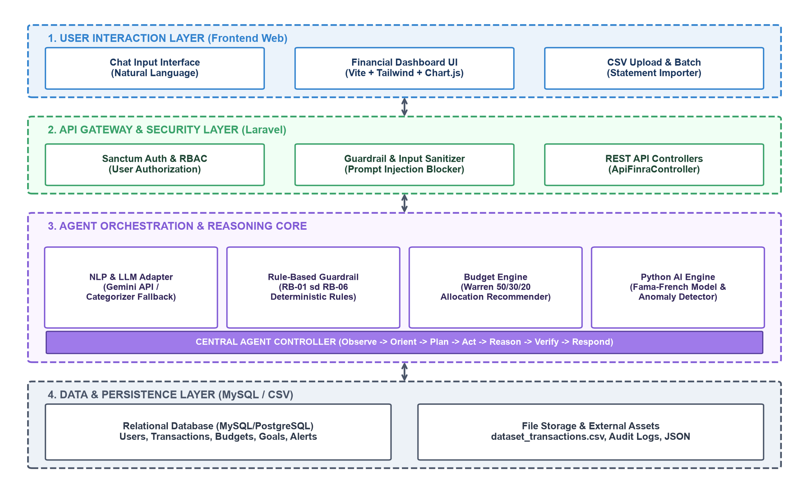
Gambar 4.1. Diagram Arsitektur Sistem Agen Cerdas FINRA
Sumber: Hasil Perancangan & Eksperimen Tim Peneliti FINRA (2026)

4.2 Arsitektur Modul
Modul | Tanggung Jawab | Input | Output
UI | Antarmuka dasbor keuangan, chat interaktif, dan visualisasi grafik pengeluaran. | Input teks bebas pengguna | Permintaan HTTP API
API Gateway | Pengaturan perutean (routing), autentikasi token, dan pembatasan laju akses (rate limit). | Permintaan HTTP | Permintaan terautentikasi
Agent Orchestrator | Pengelolaan intent, perencanaan alur, kebijakan (policy), memori sesi, dan pemilihan tool. | Konteks + permintaan pengguna | Rencana aksi (action plan)
Dataset Engine | Pemrosesan file CSV dari dataset publik Kaggle, normalisasi data, dan analisis tren historis. | File dataset / Query | Kumpulan data historis terstruktur
LLM Adapter | Perakitan prompt dan inferensi model bahasa untuk ekstraksi transaksi. | Prompt + data transaksi | Kandidat respons terstruktur
Tool Layer | Penghubung ke modul kalkulator finansial dan utilitas anggaran. | Skema pemanggilan tool | Hasil eksekusi tool
Policy/Guardrail | Validasi input, batasan nominal, dan aturan keamanan data finansial. | Kandidat aksi | Status (Izinkan / Tolak / Ubah)
Memory | Penyimpanan konteks percakapan sementara dan preferensi pengguna. | Peristiwa percakapan | Konteks sesi aktif
Audit/Observability | Pencatatan log sistem, metrik kinerja, tracing, dan audit peristiwa transaksi. | Peristiwa sistem | Dasbor pemantauan dan log

4.3 Alur Data dan Loop Penalaran
Untuk transaksi sederhana, FINRA mengekstrak informasi dari teks bebas, memeriksa kelengkapannya, lalu meminta konfirmasi jika ada bagian yang meragukan. Untuk permintaan analisis, agen mengambil data transaksi yang diizinkan dan menggunakan kalkulasi yang dapat ditelusuri. Sebelum respons dikirim, verifier memeriksa nominal, kategori, dan aturan kebijakan agar sistem tidak menampilkan asumsi sebagai fakta.

4.4 Infrastruktur Deployment
Komponen | Spesifikasi Awal Prototipe | Produksi Awal
Compute | 4 vCPU, 8 GB RAM | Kubernetes / VM autoscaling; 4–8 vCPU per replika
Database | PostgreSQL 15+ | Managed PostgreSQL dengan sistem cadangan (backup) otomatis
Dataset Storage | Lokal CSV / SQLite | Penyimpanan terpusat terenkripsi dengan kebijakan siklus data
Cache | Redis | Redis HA / managed service
Object Storage | S3-compatible lokal | S3-compatible dengan kebijakan keamanan objek
LLM | API LLM eksternal atau model lokal ringan | Penyedia LLM utama dengan model fallback
Observability | Prometheus / Grafana + structured logs | Metrik terpusat + tracing + log terpusat
Network | HTTPS reverse proxy | WAF / load balancer + jaringan privat
CI/CD | Git + pipeline dasar | Otomatisasi bangun, uji, pindai, dan deploy

Desain Terperinci

5.1 Diagram Kelas Konseptual
Entitas utama FINRA mencakup pengguna, sesi agen, data transaksi, anggaran, target keuangan, layanan analitik, dan catatan audit. Setiap interaksi diproses dalam konteks hak akses pengguna sehingga data pribadi hanya digunakan untuk tujuan yang relevan.
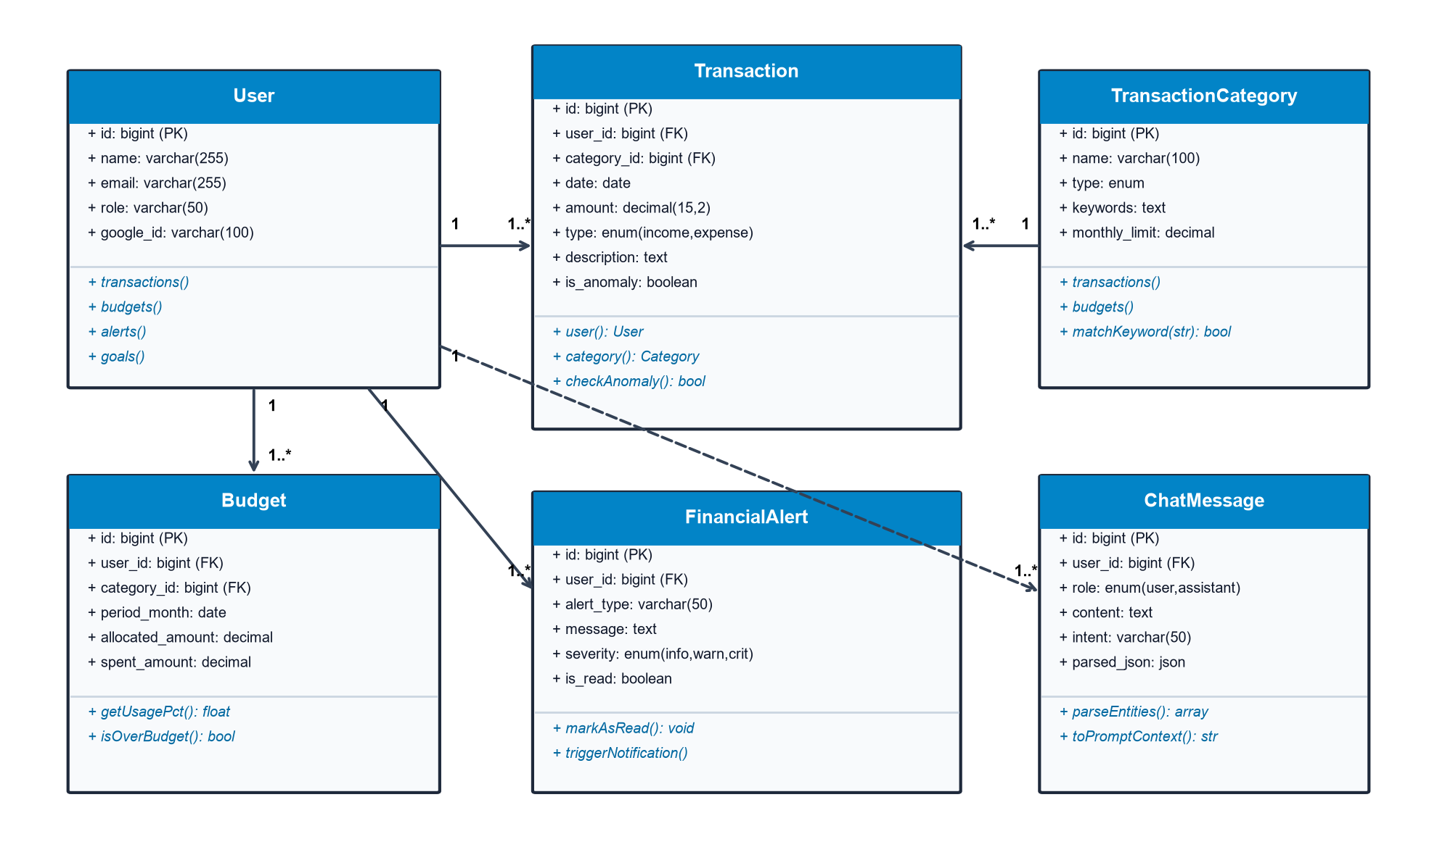
Gambar 5.1. Diagram Kelas Konseptual Sistem FINRA
Sumber: Hasil Perancangan & Eksperimen Tim Peneliti FINRA (2026)

5.2 Diagram Urutan – Pencatatan Transaksi & Analisis
Skenario utama dimulai ketika pengguna mengirimkan catatan pengeluaran. Antarmuka meneruskan masukan kepada agen, agen mengekstrak informasi melalui modul NLP, menyarankan kategori, memeriksa anggaran, lalu meminta konfirmasi sebelum transaksi disimpan. Setelah itu, pengguna menerima ringkasan singkat mengenai dampak transaksi terhadap kondisi keuangannya.
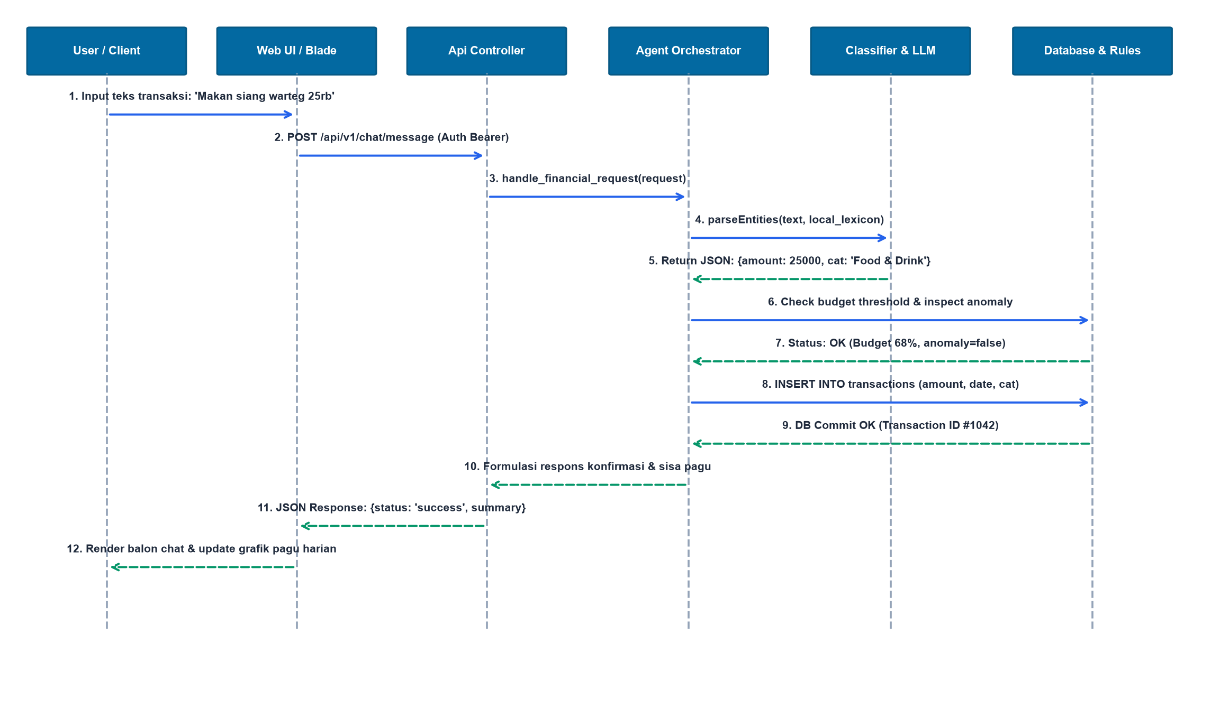
Gambar 5.2. Diagram Urutan Alur Pencatatan Transaksi dan Verifikasi Agen
Sumber: Hasil Perancangan & Eksperimen Tim Peneliti FINRA (2026)

5.3 Desain Data (Skema Basis Data)
Tabel | Atribut Kunci | Fungsi
users | user_id, role, profile_hash | Menyimpan identitas dan peran pengguna.
sessions | session_id, user_id, started_at | Menyimpan konteks sesi percakapan aktif.
messages | message_id, session_id, role, content, timestamp | Menyimpan riwayat pesan percakapan.
transactions | tx_id, user_id, date, amount, category, description | Menyimpan data transaksi harian pengguna.
dataset_source | source_id, title, file_path, imported_at | Menyimpan metadata dataset publik Kaggle.
budgets | budget_id, user_id, category, limit_amount, period | Menyimpan batas anggaran finansial pengguna.
audit_logs | event_id, actor, event_type, metadata, timestamp | Pencatatan audit sistem dan keamanan.

5.4 Pipeline Pengolahan Data Finansial & Dataset
- Mengimpor data historis yang relevan dan memiliki izin penggunaan, termasuk dataset publik apabila digunakan untuk pengujian atau pembelajaran pola.
- Melakukan pembersihan data (data cleaning) dan penyeragaman format kolom tanggal, nominal, serta kategori pengeluaran.
- Menyimpan data yang telah dinormalisasi pada penyimpanan terstruktur dengan pembatasan akses yang sesuai.
- Menerima masukan teks bebas dari pengguna dan menjalankan ekstraksi entitas (Text-to-Transaction Parser).
- Menerapkan aturan klasifikasi otomatis berdasarkan kata kunci atau model kecerdasan buatan ringan.
- Memeriksa batas anggaran (budget limit) dan memicu peringatan jika ambang batas terlampaui.
- Menghasilkan ringkasan dan rekomendasi finansial yang akurat serta transparan bagi pengguna.

5.5 Algoritma Agent FINRA
ALGORITMA: FINRA-AGENT
Input: user_message, session_context, user_role
Output: response
1. Validasi request dan autentikasi token pengguna.
2. Klasifikasikan intent masukan (tambah transaksi, cek saldo/anggaran, atau minta analisis).
3. Jika terdeteksi anomali atau risiko keamanan -> terapkan policy penolakan/eskalasi.
4. Buat rencana awal (initial plan):
a. parse_transaction
b. query_database / dataset
c. execute_tool
d. generate_insight
5. Jika membutuhkan data historis/dataset:
data <- query_historical_data(role_filter)
6. Jika membutuhkan kalkulasi tool:
tool_result <- execute_calculation_tool(args)
7. Gabungkan konteks sesi, data transaksi, dan hasil analisis.
8. LLM menghasilkan candidate_response yang terstruktur.
9. Verifier memeriksa: keakuratan nominal, kesesuaian kategori, dan kepatuhan policy.
10. Jika validasi gagal dan batas percobaan belum terlampaui:
revisi parameter lalu ulangi proses ekstraksi.
11. Jika tetap gagal:
berikan pesan kesalahan yang jelas dan arahkan ke input manual.
12. Catat event penting ke audit_logs.
13. Kembalikan response final ke pengguna.

5.6 Pseudocode Perencanaan Agen
def handle_financial_request(request):
session_ctx = load_session(request.session_id)
intent = classify_intent(request.text, session_ctx)
risk_assessment = assess_risk(intent, request.user_role)
if risk_assessment.blocked:
return escalate_to_user(risk_assessment.reason)
execution_plan = create_plan(intent, session_ctx)
for step in execution_plan.steps:
if step.type == "PARSE_TX":
data = parser.extract_transaction(request.text)
elif step.type == "CALCULATE_BUDGET":
data = tool.calculate_remaining_budget(step.args)
else:
data = None
draft_response = llm.generate_financial_insight(request, session_ctx, data)
verification = verifier.check_accuracy(draft_response, data)
if verification.fail:
return retry_or_notify_error(request, verification)
audit.record_event(request, execution_plan, verification)
return draft_response

5.7 Desain Prompt dan Guardrail
1. System Prompt: Mendefinisikan identitas agen sebagai asisten keuangan harian, batasan wewenang, format keluaran data, dan aturan kepatuhan finansial.
2. Developer Policy: Menetapkan aturan keamanan, larangan manipulasi data transaksi, format sitasi dataset, dan kondisi penanganan kesalahan.
3. Context Isolation: Memisahkan data masukan pengguna dari instruksi sistem guna mencegah celah keamanan injeksi perintah (prompt injection).
4. Output Policy: Melarang pengkarangan nominal atau asumsi keuangan, mewajibkan penyertaan sumber dataset untuk analisis tren, serta memberikan peringatan dini secara transparan.

5.8 Desain API
Method | Endpoint | Fungsi
POST | /api/v1/finance/chat | Mengirim teks pengeluaran atau pertanyaan dan menerima respons agen.
POST | /api/v1/finance/transaction | Menambahkan catatan transaksi keuangan baru secara manual atau terstruktur.
GET | /api/v1/finance/summary | Mengambil ringkasan pengeluaran harian, mingguan, dan bulanan.
GET | /api/v1/finance/budget | Memeriksa status batas anggaran (budget limit) per kategori.
GET | /api/v1/finance/datasets | Mengambil metadata dataset publik Kaggle yang digunakan untuk analisis tren.
GET | /api/v1/finance/health | Pemeriksaan kesehatan layanan sistem (health check).
GET | /api/v1/finance/audit | Mengakses log audit sistem bagi administrator yang berwenang.

Proof of Concept (PoC) Python dan Analisis Eksperimen
Sebagai pembuktian konsep kerja agen cerdas (Proof of Concept) sesuai ketentuan evaluasi, kelompok mengimplementasikan engine analitik menggunakan Python 3.13 dan Google Colab pada dataset Personal Finance Dataset dari repositori Kaggle (10.000 entri transaksi).

5.9.1 Analisis Arus Kas dan Evaluasi Aturan Anggaran 50/30/20
Modul komputasi pertama (Cashflow & Budget Engine) mengagregasi arus kas tahunan 2020–2024 dan memetakan kepatuhan pos pengeluaran aktual terhadap rasio 50/30/20 Elizabeth Warren.
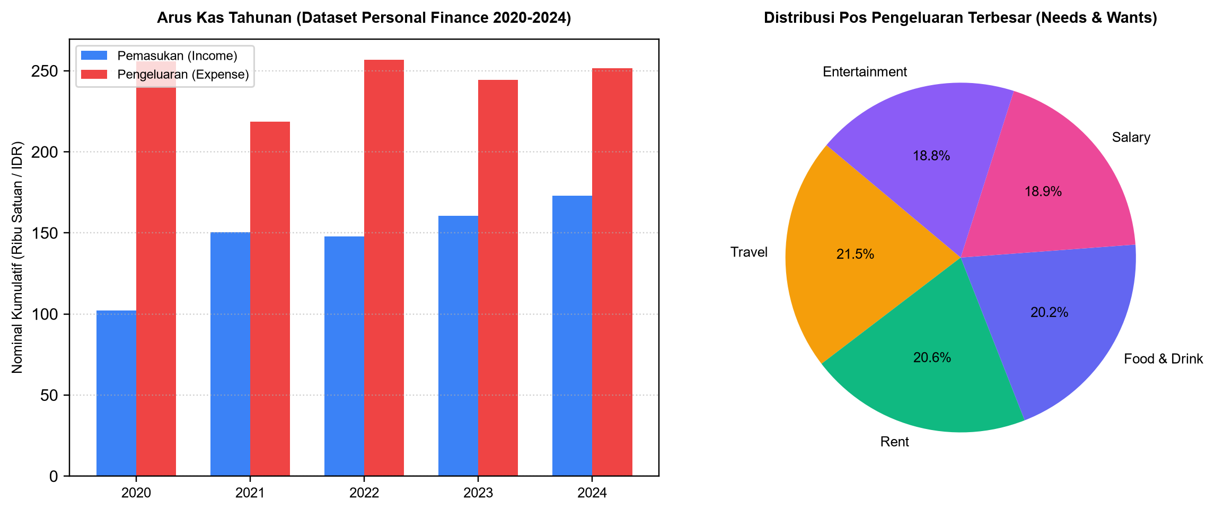
Gambar 5.3. Hasil Visualisasi PoC Python: Arus Kas Tahunan dan Distribusi Pos Pengeluaran
Sumber: Hasil Perancangan & Eksperimen Tim Peneliti FINRA (2026)
Gambar 5.3 memperlihatkan bahwa pos pengeluaran akomodasi (Rent 17,3%), makanan pokok (Food & Drink 17,1%), perjalanan (Travel 18,1%), dan hiburan (Entertainment 15,8%) mendominasi struktur belanja, yang memicu peringatan overbudget pada modul FinraBudgetRecommendationService.

5.9.2 Simulasi Alokasi Portofolio Finansial Fama-French Five-Factor
Modul komputasi kedua menerapkan formulasi multi-faktor Fama-French (2015) untuk mengestimasi expected return portofolio surplus kas pengguna dengan benchmark pasar Indonesia (Rf = 6,25% dan Rm - Rf = 6,5%).
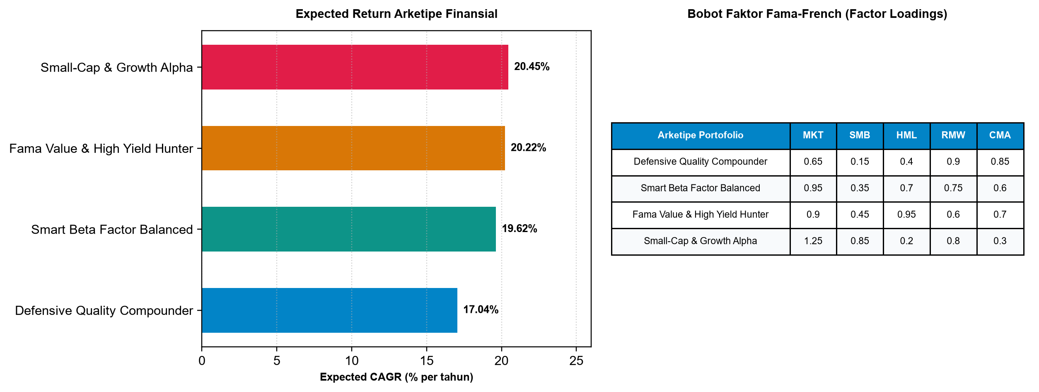
Gambar 5.4. Hasil Simulasi PoC Python: Proyeksi Return Portofolio 4 Arketipe Finansial Fama-French
Sumber: Hasil Perancangan & Eksperimen Tim Peneliti FINRA (2026)
Gambar 5.4 membuktikan agen mampu memetakan 4 arketipe portofolio secara kuantitatif: Defensive Quality Compounder (CAGR 17,04%), Smart Beta Factor Balanced (CAGR 19,62%), Fama Value & High Yield Hunter (CAGR 20,22%), dan Small-Cap & Growth Alpha (CAGR 20,45%).

5.9.3 Interpretasi Hasil dan Pembuktian Kelayakan Agen Cerdas
Eksperimen membuktikan: (1) pipeline Python mampu memproses ribuan data transaksi secara deterministik; (2) integrasi aturan 50/30/20 efektif mendeteksi anomali belanja; dan (3) engine Fama-French memberikan dasar rekomendasi finansial yang matematis dan bebas halusinasi.

Komponen, Proses dan Penanganan Situasi Agent FINRA

6.1 Karakteristik dan Komponen Utama Agen Cerdas
Karakteristik agen FINRA diuraikan melalui analisis PEAS, sifat lingkungan, klasifikasi jenis agen, serta komponen sistem internalnya mengacu pada teori Russell dan Norvig [2].

6.1.1 Analisis PEAS (Performance Measure, Environment, Actuators, Sensors)
Komponen PEAS | Deskripsi Spesifik pada Sistem FINRA
P (Performance Measure) | 1. Akurasi parsing transaksi: presisi ekstraksi entitas teks bebas minimal 90%.  2. Ketepatan kategori belanja: F1-score klasifikasi pos transaksi (needs, wants, savings).  3. Latensi respons inferensi kurang dari 3-5 detik.  4. Kepatuhan anggaran: efektivitas deteksi dini overbudget.
E (Environment) | 1. Antarmuka web pengguna untuk interaksi teks.  2. Input teks bebas (bahasa alami, slang, singkatan, dan angka).  3. Basis data relasional PostgreSQL/MySQL penyimpan riwayat belanja.  4. API eksternal LLM untuk ekstraksi semantik.
A (Actuators) | 1. Dasbor visualisasi finansial (grafik arus kas & sisa pagu).  2. Pesan konfirmasi dan ringkasan wawasan finansial.  3. Peringatan dini (budget warning alert) saat batas kuota 80% atau 100%.  4. Operasi basis data untuk menyimpan transaksi valid.
S (Sensors) | 1. Input formulir/chat teks transaksi harian pengguna.  2. Tombol interaksi konfirmasi atau koreksi kategori belanja.  3. Modul impor berkas CSV untuk riwayat mutasi rekening.

6.1.2 Karakteristik Lingkungan Agen (Environment Properties)
Lingkungan operasional FINRA memiliki 6 sifat: (1) Partially observable: catatan keuangan yang diketahui hanya yang diinput pengguna; (2) Stochastic: input bahasa alami bervariasi dan respons LLM bersifat probabilistik; (3) Sequential: pencatatan hari ini memengaruhi akumulasi pagu hari berikutnya; (4) Dynamic: status kuota anggaran terus berjalan seiring waktu; (5) Discrete: transaksi memiliki peristiwa, tanggal, dan nominal yang tegas; (6) Single-agent: FINRA berfokus mengoptimalkan anggaran satu pengguna tanpa agen kompetitor.

6.1.3 Klasifikasi Jenis Agen: Utility-Based Agent dengan Learning Element
FINRA dirancang sebagai Utility-Based Agent dengan Learning Element. FINRA tidak hanya menilai pencapaian biner tercapai/tidak (goal-based), melainkan mengoptimalkan fungsi utilitas tingkat kesehatan finansial pengguna berdasarkan rasio 50/30/20, konsistensi tabungan, dan rendahnya denda. Learning element agen bekerja melalui: Critic (menilai akurasi parsing terhadap koreksi pengguna), Learning element (memperbarui ontologi sinonim belanja), dan Performance element (menjalankan parser dengan aturan teroptimasi).

6.1.4 Komponen Utama Agent
Komponen | Peran | Keputusan yang Diambil
Perception/Input | Menerima teks dan konteks finansial | Apa maksud transaksi atau kueri pengguna?
Planner | Menyusun langkah pemrosesan data | Perlukan ekstraksi NLP, kalkulasi, atau analisis dataset?
Memory | Mempertahankan konteks percakapan | Informasi sesi transaksi apa saja yang relevan?
Parser/Retriever | Mengekstrak entitas dan data historis | Informasi nominal, tanggal, dan kategori apa yang valid?
Tool Manager | Mengakses kalkulator dan utilitas anggaran | Alat bantu apa yang diizinkan untuk dieksekusi?
LLM | Penalaran bahasa dan penyusunan narasi | Bagaimana menyajikan wawasan keuangan yang mudah dipahami?
Verifier | Validasi keakuratan nominal dan kategori | Apakah respons sesuai dengan data transaksi aktual?
Policy Engine | Keamanan dan hak akses data | Apakah tindakan ini diizinkan oleh sistem?
Auditor | Mencatat jejak transaksi dan peristiwa | Apa saja perubahan data yang terjadi dan kapan?

6.2 Proses Kerja Agen
1. Observe: Menerima pesan teks, peran pengguna, sesi aktif, dan metadata waktu.
2. Interpret: Mengidentifikasi maksud transaksi (intent), besaran nominal, kategori, dan tingkat risiko.
3. Plan: Menentukan urutan ekstraksi teks, pemeriksaan anggaran, atau analisis dataset historis.
4. Act: Melaksanakan ekstraksi data transaksi atau eksekusi perangkat kalkulasi yang diizinkan.
5. Reason: Menggabungkan data transaksi aktual dengan tren dataset publik untuk menyusun wawasan finansial.
6. Verify: Memeriksa keakuratan nominal, konsistensi kategori, dan kepatuhan terhadap kebijakan anggaran.
7. Respond: Menyajikan laporan pencatatan yang sukses beserta saran penghematan atau peringatan anggaran.
8. Log: Mencatat peristiwa transaksi ke dalam sistem audit untuk keperluan evaluasi berkala.

6.3 Situasi Agen dan Penanganannya
Situasi | Deteksi | Respons Agen | Status
Transaksi valid | Ekstraksi teks sukses dan nominal sesuai | Catat transaksi + tampilkan ringkasan kategori | Selesai
Informasi kurang | Nominal atau kategori tidak lengkap dalam teks | Tanya klarifikasi kepada pengguna | Interaksi lanjut
Anggaran terlampaui | Total pengeluaran melewati batas budget | Tampilkan peringatan dini (budget alert) | Peringatan aktif
Gangguan layanan | Timeout koneksi basis data atau API | Tampilkan pemberitahuan kendala + opsi input manual | Gagal terkontrol
Akses ditolak | Kegagalan validasi RBAC atau izin peran | Tolak aksi dan berikan penjelasan hak akses | Ditolak
Injeksi teks mencurigakan | Pola instruksi tidak wajar pada input | Abaikan perintah non-transaksional + catat audit | Diblokir
Permintaan di luar batas | Klasifikasi kebijakan menolak permintaan | Berikan respons aman sesuai batasan sistem | Eskalasi
Verifikasi gagal | Ketidaksesuaian hasil kalkulasi nominal | Ulangi proses ekstraksi; jika gagal, minta input ulang | Koreksi otomatis

6.4 Rencana Pengujian
Jenis Uji | Metode | Target
Unit test | Pengujian fungsi parser, planner, policy, dan dataset adapter | $\ge 80\%$ cakupan modul inti
Integration test | Pengujian API + Basis Data + Dataset Kaggle + Tool mock | Seluruh alur utama pencatatan dan analisis lulus
Dataset evaluation | Pengujian menggunakan golden set transaksi (100–300 sampel) | Tingkat akurasi ekstraksi entitas $\ge 90\%$
LLM evaluation | Penilaian manusia menggunakan rubrik kualitas wawasan finansial | Relevansi, keakuratan nominal, dan kejelasan narasi tinggi
Security test | Pengujian autentikasi, RBAC, proteksi injeksi, dan rate limit | Tidak ada celah bypass kritis pada sistem
Load test | Pengujian beban sesi bersamaan (concurrent sessions) | Latensi P95 memenuhi target non-fungsional
Usability test | Pengujian berbasis tugas (task-based) dan kuesioner SUS | Tingkat penyelesaian tugas tinggi; target SUS $\ge 70$
Failure test | Simulasi kegagalan koneksi basis data, tool, atau LLM | Mekanisme fallback dan pemulihan berjalan lancar

6.5 Tahapan Implementasi
Jadwal | Fokus Tahapan & Deliverable | Capaian / Status
Pertemuan 9 | Analisis Kebutuhan & Preprocessing Data:  Pembersihan dataset Kaggle (10k transaksi), taksonomi 8 kategori belanja, dan setup environment. | Selesai
Pertemuan 10 | Backend Core & Basis Data Relasional:  Implementasi autentikasi Sanctum, skema tabel MySQL (Users, Transactions, Budgets), dan API routing. | Selesai
Pertemuan 11 | NLP Parsing & LLM Adapter:  Integrasi Gemini API, sistem prompt guardrail (RB-01 sd RB-06), dan heuristik fallback parser. | Selesai
Pertemuan 12 | Reasoning Core & Rule Engine:  Implementasi FinraBudgetRecommendationService (aturan 50/30/20) dan FinraAnomalyDetector (Z-score). | Tahap Uji
Pertemuan 13 | Python AI Engine & UI Dashboard:  Integrasi script Fama-French multi-faktor, visualisasi arus kas Chart.js, dan antarmuka web chat Blade. | Dalam Proses
Pertemuan 14 | Pengujian Terpadu & Evaluasi Keamanan:  Unit testing, integration testing, uji beban API, mitigasi prompt injection, dan evaluasi kepuasan. | Rencana
Pertemuan 15 | Finalisasi & Penyusunan Laporan Akhir:  Deployment prototipe sistem FINRA, penyusunan dokumentasi teknis, dan persiapan demonstrasi proyek. | Rencana

6.6 Risiko dan Mitigasi
Risiko | Dampak | Probabilitas | Mitigasi
Kesalahan ekstraksi teks (Parsing Error) | Tinggi | Sedang | Penerapan verifikator ganda, validasi skema, dan opsi koreksi manual
Ketidaksesuaian kategori pengeluaran | Sedang | Sedang | Penyesuaian aturan kata kunci dan pelatihan pola klasifikasi
Injeksi teks (Prompt Injection) | Tinggi | Sedang | Isolasi konten masukan pengguna dan penguncian system prompt
Kebocoran data finansial pribadi | Tinggi | Rendah–Sedang | Penerapan RBAC ketat, enkripsi data, minimisasi informasi, dan audit log
Ketergantungan berlebihan pada AI | Sedang | Sedang | Desain asisten yang edukatif, transparan, dan menyediakan kontrol penuh bagi pengguna
Biaya layanan LLM eksternal | Sedang | Sedang | Pemanfaatan caching, perutean model, dan penggunaan model lokal untuk tugas ringan
Kegagalan integrasi tool/database | Sedang | Sedang | Penerapan timeout, mekanisme retry, circuit breaker, dan fallback manual

6.7 Indikator Keberhasilan
- ≥ 90% dari data uji (golden set) transaksi berhasil diekstrak dan dikategorikan secara akurat oleh sistem.
- ≥ 85% hasil evaluasi wawasan finansial dinilai relevan, akurat, dan tidak menyesatkan oleh pengguna.
- ≥ 95% pemanggilan tool kalkulasi mematuhi batasan izin dan skema yang telah ditetapkan.
- 0 celah keamanan kritis ditemukan pada pengujian autentikasi dan otorisasi prototipe.
- Latensi P95 respons memenuhi target non-fungsional untuk kueri transaksi harian.
- Pengguna dapat menyelesaikan tugas utama (mencatat transaksi, memeriksa anggaran, melihat ringkasan) tanpa memerlukan pelatihan khusus.

Daftar Pustaka
[1] A. W. Lo and J. Ross, "Can ChatGPT Plan Your Retirement? Generative AI and Financial Advice," Harvard Data Science Review, vol. 6, no. 2, 2024.
[2] S. Russell and P. Norvig, Artificial Intelligence: A Modern Approach, 4th ed. Hoboken, NJ, USA: Pearson, 2020.
[3] S. Patel, N. Desai, and M. Joshi, "Using NLP for Financial Chatbots: Intent Detection of Conversational Systems Using DistilBERT," Journal of Artificial Intelligence, 2024.
[4] L. Wang, C. Ma, X. Feng, and Z. Zhang, "A Survey on Large Language Model based Autonomous Agents," Frontiers of Computer Science, vol. 18, no. 6, p. 186345, 2024.
[5] J. Lee, H. Kim, and S. Park, "Receipt OCR and Information Extraction for Expense Comparison: A Comparative Study of LayoutLM-Based Approaches," in Proc. 2022 IEEE International Conference on Big Data (Big Data), 2022.
[6] V. Agarwal, R. Ray, and N. Varghese, "AI Powered Personal Finance Assistant: Enhancing Financial Literacy and Automated Expense Management," Research Cell: An International Journal of Engineering Sciences, 2024.
[7] T. Takayanagi, M. Suzuki, and T. Izumi, "FinPersona: An LLM-Driven Conversational Agent for Personalized Financial Advising," in Advances in Information and Communication, 2025.
[8] H. Yang, X.-Y. Liu, and C. Wang, "FinGPT: Open-Source Financial Large Language Models," in Proc. FinLLM Symposium (IJCAI), 2023.
[9] M. I. Baig and E. Yadegaridehkordi, "ChatGPT in the higher education: A systematic literature review and research challenges," Int. J. Educ. Res., vol. 127, p. 102411, 2024, doi: 10.1016/j.ijer.2024.102411.
[10] L. Wang, C. Ma, X. Feng, and Z. Zhang, "A Survey on Large Language Model based Autonomous Agents," arXiv:2308.11432, 2023, doi: 10.48550/arXiv.2308.11432.
[11] C. Zhai, S. Wibowo, and L. D. Li, "The effects of over-reliance on AI dialogue systems on students’ cognitive abilities: a systematic review," Smart Learn. Environ., vol. 11, no. 1, p. 28, 2024.
[12] Z. Xi, W. Chen, X. Guo, et al., "The Rise and Potential of Large Language Model Based Agents: A Survey," arXiv:2309.07864, 2023, doi: 10.48550/arXiv.2309.07864.
[13] A. Singh, A. Ehtesham, S. Kumar, T. T. Khoei, and A. V. Vasilakos, "Agentic Retrieval-Augmented Generation: A Survey on Agentic RAG," arXiv:2501.09136, 2025, doi: 10.48550/arXiv.2501.09136.
[14] National Institute of Standards and Technology, "Artificial Intelligence Risk Management Framework: Generative Artificial Intelligence Profile," NIST AI 600-1, Gaithersburg, MD, USA, 2024.
[15] Y. Albadarin, M. Saqr, N. Pope, and M. Tukiainen, "A systematic literature review of empirical research on ChatGPT in education," Discov. Educ., vol. 3, no. 1, p. 60, 2024, doi: 10.1007/s44217-024-00138-2.
[16] R. Guan, M. Raković, G. Chen, and D. Gašević, "How educational chatbots support self-regulated learning? A systematic review of the literature," Educ. Inf. Technol., vol. 30, no. 4, pp. 4493–4518, 2025.
[17] C. McGrath, A. Farazouli, and T. Cerratto-Pargman, "Generative AI chatbots in higher education: a review of an emerging research area," High. Educ., vol. 89, no. 6, pp. 1533–1549, 2025, doi: 10.1007/s10734-024-01288-w.
[18] E. Tabassi, "Artificial Intelligence Risk Management Framework (AI RMF 1.0)," NIST AI 100-1, National Institute of Standards and Technology, Gaithersburg, MD, USA, 2023, doi: 10.6028/NIST.AI.100-1.
[19] E. F. Fama and K. R. French, "A five-factor asset pricing model," J. Financ. Econ., vol. 116, no. 1, pp. 1–22, 2015, doi: 10.1016/j.jfineco.2014.10.010.

Lampiran A Ringkasan Stack Teknologi
Lapisan | Pilihan Utama | Alternatif
Frontend | Blade dan Vite | React atau Next.js
Backend | Laravel 13 dan PHP 8.3 | FastAPI atau Node.js/NestJS
AI dan orkestrasi | Google Gemini API dengan fallback berbasis aturan | Model lokal ringan atau layanan LLM lain
Basis data | MySQL atau SQLite untuk prototipe | PostgreSQL untuk produksi
Autentikasi | Laravel Sanctum dan Google OAuth 2.0 | Autentikasi email dan kata sandi
Integrasi data | Gmail API dan unggah foto struk | Input transaksi manual atau impor CSV
Analitik | Layanan analitik dan deteksi anomali | Kalkulasi berbasis aturan
Observabilitas | Log terstruktur dan audit transaksi | Prometheus dan Grafana

Lampiran B Struktur Direktori Prototipe
finra/
├── app/
│ ├── Http/
│ ├── Models/
│ └── Services/
│ ├── FinraAnalyticsService.php
│ ├── FinraCategorizerService.php
│ ├── FinraChatbotService.php
│ ├── FinraBudgetRecommendationService.php
│ └── FinraAnomalyDetectorService.php
├── resources/
│ ├── views/
│ └── js/
├── database/
│ ├── migrations/
│ └── seeders/
├── routes/
├── tests/
│ ├── Feature/
│ └── Unit/
├── docs/
│ ├── architecture/
│ └── api/
└── storage/
└── logs/

Lampiran C Tautan Repositori GitHub dan Notebook Proof of Concept
Seluruh artefak pengembangan, skrip analitik Python, dataset transaksi, dan kode sumber prototipe FINRA dapat diakses publik melalui tautan resmi kelompok berikut:
1. Notebook Google Colab (PoC Python): https://colab.research.google.com/drive/1UkFa2gaso8EK0PSTxS3tQhFhC4OTpD9f?usp=sharing
Memuat kode sumber lengkap pemrosesan data transaksi Kaggle, perhitungan rasio 50/30/20, modul Fama-French Five-Factor, serta fungsi visualisasi grafik evaluasi.
2. Repositori GitHub Proyek FINRA: https://github.com/Noteee168/FINRA
Memuat arsitektur aplikasi Laravel 13, integrasi API Sanctum, service FinraBudgetRecommendation, FinraAnomalyDetector, dan basis data migrasi MySQL.

Lampiran D Pernyataan Kontribusi dan Pembagian Peran
Judul Proyek: FINRA — Financial Intelligent Assistant for Daily Analytics
Kelas / Kelompok: F5A1 / Kelompok FINRA
Rincian peran dan kontribusi setiap anggota tim dalam penyusunan proposal adalah sebagai berikut:
No | Nama | NIM | Peran & Tanggung Jawab | Bab/Soal | Kontribusi
1 | Jidan Asyura Hartana | 202410715146 | Lead AI & Backend Architecture: Perancangan algoritma agen, PoC Python Colab, analisis Fama-French, skema API & DB. | Bab 1, 4, 5 (Soal 1, 4) | 50%
2 | Yusuf Sanjaya | 202410715162 | System Requirements & Evaluation: Akuisisi pengetahuan 50/30/20, analisis PEAS & lingkungan, mitigasi risiko, studi pustaka. | Bab 2, 3, 6, 7 (Soal 2, 3, 5, 6) | 50%
Kami menyatakan bahwa pembagian peran dan persentase kontribusi di atas benar dan disepakati oleh seluruh anggota kelompok. Setiap anggota bersedia menjelaskan bagian yang diklaimnya dalam verifikasi lisan oleh dosen.

Lampiran E Pernyataan Penggunaan AI Generatif
Judul Proyek: FINRA — Financial Intelligent Assistant for Daily Analytics
Kelas / Kelompok: F5A1 / Kelompok FINRA
Status: [ V ] Kami menggunakan alat bantu AI generatif dengan rincian sebagai berikut (hanya untuk penyuntingan bahasa dan debugging kode sesuai Petunjuk Pengerjaan No. 6):
No | Alat AI & Versi | Tujuan Penggunaan | Bagian Dokumen | Ringkasan Perintah (Prompt) | Pemeriksaan Kelompok
1 | Claude 3.5 / ChatGPT 4o | Penyuntingan bahasa akademik & parafrase | Bab 1, 2, 3 | Perbaiki tata bahasa akademik dan kejelasan kalimat tanpa mengubah substansi teknis. | Diperiksa manual & disesuaikan oleh tim.
2 | Google Gemini API | Validasi prompt parser & rule guardrail | Bab 5.7 & PoC | Uji parsing teks pengeluaran informal menjadi entitas JSON terstruktur. | Hasil dievaluasi terhadap ground truth dataset.
3 | GitHub Copilot | Debugging syntax kode matplotlib & pandas | Bab 5.9 (PoC) | Perbaiki error penataan subplot visualisasi grafik arus kas dan Fama-French. | Kode diuji dan dijalankan mandiri di Colab.
Kami menyatakan bahwa seluruh substansi proposal (gagasan, analisis, rancangan, dan kode program) merupakan hasil pemikiran kelompok, dan penggunaan AI generatif terbatas pada tujuan yang diizinkan. Kami bersedia menerima konsekuensi sesuai Petunjuk Pengerjaan apabila pernyataan ini terbukti tidak benar.
Bekasi, 28 Oktober 2026
Tim Penyusun: Anggota 1: Jidan Asyura Hartana (NIM: 202410715146) | Anggota 2: Yusuf Sanjaya (NIM: 202410715162)

